Fazekas András István: Versenyző villamosenergia-termelési-technológiák |
A költséghatékonyság összevetése szűrőgörbék alapján

Az összefoglaló áttekintés tárgya, célkitűzése

Az egyes villamosenergia-termelési technológiák megítélését a közvélemény és a média részéről az esetek túlnyomó többségében „egydimenziós” értékelés jellemzi. „Dimenzió” kifejezés alatt ebben az összefüggésben valamilyen értékelési, jellemzési szempont értendő. Nem kapunk azonban objektív és teljes képet az adott villamosenergia-termelési technológiákról, ha azokat például csak az energetikai hatékonyság (műszaki/energetikai hatásfok), vagy csak a fajlagos költségek (költséghatékonyság), a környezetterhelés, ezen belül például a CO₂-kibocsátás, az NO_{x}-emisszió, a hőszennyezés stb., vagy éppenséggel a katasztrófaveszély alapján ítéljük meg, minősítjük, hasonlítjuk össze. A felsorolt szempontok természetesen a teljesség igénye nélkül, csak véletlenszerűen kiragadott példaként említettek.

Jelen cikk célja a különböző villamosenergia-termelési technológiák költséghatékonyság szempontjából történő összehasonlítása során alkalmazott szűrőgörbék elméletének rövid, áttekintő ismertetése. A szűrőgörbék alkalmazása a külföldi (mindenekelőtt a német és angol nyelvű), szakirodalomban széles körűen alkalmazott, ugyanakkor a hazai szakirodalomban kevésbé elterjedt. A szűrőgörbék a különböző (például az atomerőművi, a szénbázisú, a földgázbázisú, a vízerőművi, a megújuló energiaforrásokat hasznosító stb.) villamosenergia-termelési technológiák egyszerű és gyors költségalapú összehasonlítását teszik lehetővé.

Másképpen fogalmazva annak a politikában, a gazdaságirányítási döntésekben, szakmai és laikus körökben, a médiában és a mindennapi életben, beszélgetésekben igen gyakran felmerülő kérdésnek az objektív megválaszolásában segít ezen eljárás alkalmazása, hogy „Melyik erőmű termeli a legolcsóbban a villamos energiát?”, illetve ezen kérdéssel szoros összefüggésben, a „Milyen erőművet ( = milyen technológiájú erőművet) célszerű építeni?” Jelen áttekintő összefoglaló tárgya tehát azoknak az alapelveknek bemutatása, amelyek alapján tárgyszerűen és objektíven megválaszolhatók az említett alapkérdések, összehasonlíthatók az egyes villamosenergia-termelési technológiák, egyes erőművek, erőműegységek a költséghatékonyság szempontjából.

Azért különösen fontos e témakör tárgyalása, mert a médiában, sokszor még szakmai körökben is számtalan esetben elhangzanak e témakörrel kapcsolatosan olyan kijelentések, adatok, amelyek esetében nem definiált, hogy pontosan hogyan is értendők? Ebből következően nagyon félrevezetők lehetnek az ilyen információk. A vázlatosan ismertetésre kerülő elmélet alapján (többek között) nyilvánvalóvá válik, hogy miért megalapozatlan a villamosenergia-termelés fajlagos összes költségéről beszélni anélkül, hogy definiált lenne a szóban forgó villamosenergia-termelési technológia, erőmű/erőműegység adott egységköltséghez tartozó teljesítőképesség-kihasználási tényezője, más néven kapacitás-faktora.

A villamosenergia-termelés során felmerülő költségek csoportosítása

Az erőművek létesítése, üzeme, majd leállításukat követően azok leszerelése során számtalan különféle költség merül fel, és ezek a költségek sokféle szempont szerint csoportosíthatók. Jelen vizsgálat szempontjából annak van középponti jelentősége, hogy a villamosenergia-termelés adott tárgyidőszakbeli (pl. órás, napi, heti, havi, éves stb.) költségei szétválaszthatók a fejlesztett villamos energia mennyiségével arányos, ún. változó költségekre és a termelt villamos energia mennyiségétől független, kizárólagosan az adott energiatermelő létesítmény (erőmű/erőműegység) műszaki kialakításától, annak milyenségétől függő, ún. állandó költségekre. A költségek ezen elv szerinti csoportosítása kölcsönösen kizáró és együttesen kimerítő. Ez azt jelenti, hogy minden egyes költségnem egyértelműen besorolható vagy a változó, vagy az állandó költségek csoportjába, és nincs olyan költségnem, amely mindkét csoportba sorolható, tovább nincsen olyan költségnem, amely egyik csoportba sem sorolható. Ezen alapgondolatnak megfelelően az erőműegységek adott tárgyidőszakban jelentkező összes költsége két fő komponensből tevődik össze:

$$T^{t_{2}-t_{1}}= F^{t_{2}-t_{1}}+ V^{t_{2}-t_{1}}.$$

Az összefüggésben szereplő két fő költségösszetevő ($F^{t_{2}-t_{1}}$ és $V^{t_{2}-t_{1}}$), vagyis az összes állandó költség és az összes változó költség értelemszerűen az adott csoportba sorolt egyes költségek szummájaként adódik, vagyis:

$$F^{t_{2}-t_{1}}= \sum_{i=1}^{i=n}{F_{i}^{t_{2}-t_{1}}; V^{t_{2}-t_{1}}= \sum_{j=1}^{j=m}{V_{j}^{t_{2}-t_{1}}}}.$$

Az összefüggésekben:

$T^{t_{2}-t_{1}}:$ az erőműegység t₂–t₁ időszakban felmerült összes költsége [Ft];
$F^{t_{2}-t_{1}}:$ az erőműegység t₂–t₁ időszakban felmerült összes állandó költsége [Ft];
$V^{t_{2}-t_{1}}:$ az erőműegység t₂–t₁ időszakban felmerült összes változó költsége [Ft];
$F_{i}^{t_{2}-t_{1}}:$ az erőműegység t₂–t₁ időszakban felmerült i-edik állandó költsége [Ft] (i = 1,2,…n);
$V_{i}^{t_{2}-t_{1}}:$ az erőműegység t₂–t₁ időszakban felmerült i-edik változó költsége [Ft] (i = 1,2,…n);
$n,m:$ a költségnemek száma [-].

A fenti összefüggések értelemszerűen egy adott erőműegység/erőmű esetében a tárgyidőszakban felmerült (állandó, változó és összes) költségeket adják meg, abszolút értékben. Tehát meghatározott időszakra vonatkoznak, azaz végső soron (ebben az értelemben) ezek is fajlagos (valamilyen rögzített tárgyidőszakra vonatkoztatott) költségek, jóllehet a mindennapi gyakorlatban ezt nem jelölik. Belátható, hogy az így kapott számértékek önmagukban nem alkalmasak az egyes erőműegységek költséghatékonyságának összehasonlítására, hiszen az egyes összehasonlítandó erőműegységek beépített villamos teljesítőképessége, tárgyidőszakbeli villamosenergia-termelése különböző, következésképpen nem teszi lehetővé az összehasonlítást az általunk vizsgált vonatkozásban.

Az erőműegységek költséghatékonyságának objektív összevetése csak egységnyi beépített teljesítőképesség üzemeltetésének időegységre eső összes költségére vetítve, vagy egységnyi megtermelt villamos energia összes költségére vetítve lehetséges.

A teljesítőképesség-kihasználási tényező (kapacitás-faktor) fogalma

Mielőtt ismertetnénk ezeket a komplex mutatókat, szükséges a „teljesítőképesség-kihasználási tényező” (más néven „kapacitás-faktor” / „kapacitás-tényező”) fogalmának pontos definiálása, tekintettel arra, hogy ez a (mérték) mindkét komplex mutatóban szerepel.

A kapacitás-tényező, vagyis a teljesítőképesség-kihasználási tényező értéke az alábbi összefüggéssel definiált:

$${cf}^{t_{2}-t_{1}}=\frac{P_{U, átl}*\left(∆t=t_{2}-t_{1}\right)}{{BT}_{U, max}*\left(∆t=t_{2}-t_{1}\right)}$$

Ebben az esetben

${cf}^{t_{2}-t_{1}}:$ teljesítőképesség-kihasználási tényező [-];
$P_{U,átl}:$ az erőműegység $∆t=t_{2}-t_{1}$ vonatkoztatási időintervallumbeli átlagos teljesítménye [MW];
${BT}_{U, max}:$ az erőműegység $∆t=t_{2}-t_{1}$vonatkoztatási időintervallumbeli beépített teljesítőképessége [MW];
$\left(∆t=t_{2}-t_{1}\right):$ a $t_{1}, t_{2}$ időpontok által definiált vonatkoztatási időintervallum [h].

A beépített villamos teljesítőképesség (BT) fogalma általánosan ismert. Az adott vonatkoztatási időintervallumon belüli átlagteljesítmény ($P_{U,átl})$ a következő módon határozható meg:

$$P_{U,átl}=\frac{\int_{t_{1}}^{t_{2}}{P_{U}\left(t\right)dt}}{\left(∆t=t_{2}-t_{1}\right)}.$$

Az összefüggésben $P_{U}(t)$ az adott erőmű/erőműegység $∆t=t_{2}-t_{1}$ időintervallumon belüli, időben változó teljesítményét jelenti. Az erőmű/erőműegység időben változó teljesítményének adott időintervallumbeli integrálja nem más, mint az erőmű/erőműegység által megtermelt villamos energia. Ha ezt a villamos energia mennyiséget elosztjuk az időintervallum hosszával, akkor megkapjuk azt az átlagos teljesítményértéket, amely teljesítményen üzemelve az erőmű pontosan ugyanannyi energiát termelt volna, mint amennyit az időben változó teljesítményen üzemelve termelt az adott időszakban.

Mindezek ismeretében a teljesítőképesség-kihasználási tényező nem más, mint az erőmű, erőműegység adott időintervallumbeli átlagos teljesítményének és a beépített villamos teljesítőképességének aránya. Az elmondottakat szemlélteti az 1. ábra. Vagyis a teljesítőképesség kihasználási tényező arra vonatkozóan ad felvilágosítást, hogy (a mutató nevéből következően) mennyire használta ki az adott erőműegység a beépített villamos teljesítőképességét villamosenergia-termelésre. A definícióból következően a ${cf}^{t_{2}-t_{1}}=1$ teljesítőképesség-kihasználási tényező azt jelenti, hogy az erőműegység az adott tárgyidőszakban a beépített teljesítőképességével üzemelt végig, tehát a lehetséges maximális villamosenergia-mennyiséget termelte. A ${cf}^{t_{2}-t_{1}}=0,5$ teljesítőképesség-kihasználási tényező azt jelenti, hogy az erőműegység a beépített villamos teljesítőképességével csak a tárgyidőszak felében üzemelt, az időszak másik felében állt. Vagyis végső soron ez a mutató a teljes (= beépített villamos teljesítőképességgel azonos) teljesítőképességgel történő üzemelés időtartamának az összes üzemidőhöz viszonyított arányával egyenlő. Vagyis az eredeti definícióból következően a teljesítőképesség-kihasználási tényező értelmezhető két időtartam hányadosaként is:

$${cf}^{t_{2}-t_{1}}=\frac{{∆t}_{BT}}{\left(∆t=t_{2}-t_{1}\right)},$$

ahol ${∆t}_{BT}$ [h] azt az időtartamot jelenti, ameddig az erőműegység a BT-nek megfelelő teljesítőképességgel üzemelve megtermelte volna azt a mennyiségű villamos energiát, amennyit változó teljesítménnyel ténylegesen megtermelt az adott vonatkoztatási időszakban

A kapacitásköltség fogalma

A korábbiakban megállapításra került, hogy a különböző technológiájú erőműegységek/erőművek csak fajlagos költségek összevetése alapján minősíthetők költséghatékonysági szempontból.

Ilyen összehasonlítást tesz lehetővé a külföldi szakirodalomban általánosan elterjedt kapacitás költség (average capacity cost) és az energiaköltség (average energy cost) mutató.

A kapacitásköltséget definiáló összefüggés a következő alakú:

$t_{CAP}^{t_{2}-t_{1}}= \left(\frac{F^{t_{2}-t_{1}}}{BT}\right)+{cf}^{t_{2}-t_{1}}* \left(\frac{V^{t_{2}-t_{1}}}{W^{t_{2}-t_{1}}}\right).$

Az összefüggésben:
$t_{CAP}^{t_{2}-t_{1}}:$ az erőműegység t₂–t₁ időszakban felmerült kapacitásköltsége [Ft/MWh];
${cf}^{t_{2}-t_{1}}:$ az erőműegység t₂–t₁ időszakbeli kapacitás-tényezője ( = teljesítőképesség-kihasználási tényezője) [-];
$W^{t_{2}-t_{1}}:$ az erőműegység által termelt villamos energia a t₂–t₁ időszakban [MWh].

Az összefüggés egyszerűbb alakra hozható, mert az összeadandó mennyiségek nem mások, mint a fajlagos állandó költség és a fajlagos változó költség. Ekkor az összefüggés az alábbi alakot nyeri:

$t_{CAP}^{t_{2}-t_{1}}= \left(\frac{F^{t_{2}-t_{1}}}{BT}=f^{t_{2}-t_{1}} \right)+{cf}^{t_{2}-t_{1}}* \left(\frac{V^{t_{2}-t_{1}}}{W^{t_{2}-t_{1}}}= v^{t_{2}-t_{1}}\right)$

$t_{CAP}^{t_{2}-t_{1}}= f^{t_{2}-t_{1}}+({cf}^{t_{2}-t_{1}}* v^{t_{2}-t_{1}})$.

Az összefüggésben:

$f^{t_{2}-t_{1}}:$ az erőműegység t₂–t₁ időszakbeli átlagos fajlagos állandó költsége [Ft/MWh];
$v^{t_{2}-t_{1}}:$ az erőműegység t₂–t₁ időszakbeli átlagos fajlagos változó költsége [Ft/MWh];

Célszerű pontosan definiálni, hogy miképpen is kell értelmezni ezeket a fajlagos költséget!

Az erőműegység t₂–t₁ időszakbeli kapacitásköltsége azaz az egységnyi beépített teljesítőképesség (1 MW) fenntartásának és üzemeltetésének 1 h időtartamra eső összes költségét jelenti.

Az energiaköltség fogalma

Az erőművi villamosenergia-termelés összes (állandó + változó) költségét azonban nemcsak egységnyi beépített villamos teljesítőképességre lehet vonatkoztatni, hanem egységnyi megtermelt villamos energiára is.

Ebben az esetben az alábbi összefüggés adódik:

$$t_{EN}^{t_{2}-t_{1}}= \frac{\left[\left(\frac{F^{t_{2}-t_{1}}}{BT}\right)= f^{t_{2}-t_{1}}\right]}{{cf}^{t_{2}-t_{1}}}+ \left[\left(\frac{V^{t_{2}-t_{1}}}{W^{t_{2}-t_{1}}}\right)= v^{t_{2}-t_{1}}\right].$$

$t_{EN}^{t_{2}-t_{1}}:$ az erőműegység t₂–t₁ időszakban felmerült energiaköltsége [Ft/MWh].

Ez az egyenlet is egyszerűbb alakra hozható az átlagos fajlagos összes állandó költség ($f^{t_{2}-t_{1}})$ és a fajlagos összes állandó költség ${(v}^{t_{2}-t_{1}})$ alkalmazásával:

$t_{EN}^{t_{2}-t_{1}}=(\frac{f^{t_{2}-t_{1}}}{{cf}^{t_{2}-t_{1}}}+v^{t_{2}-t_{1}})$.

Ez a fajlagos költség nem más, mint az erőműegység t₂–t₁ időszakbeli energiaköltsége, azaz az egységnyi fejlesztett villamos energiára vetített átlagos összes költség.

A fajlagos költségek összehasonlítása

Mindezek alapján úgy tűnik, egyszerű választ kaptunk arra a kérdésre, hogy miképpen lehet összehasonlítani különböző villamosenergia-termelési technológiákat költséghatékonysági szempontból. Egyszerűen össze kell hasonlítani az egyes villamosenergia-termelési technológiák kapacitásköltségét vagy energiaköltségét, s ennek alapján (adott vonatkoztatási időtartam esetében) egzakt választ lehet adni arra a kérdésre, hogy melyik technológia kedvezőbb költséghatékonysági szempontból, vagyis arra az egyszerű, igen gyakran elhangzó kérdésre, hogy melyik erőmű termeli olcsóbban a villanyt?

Ez azonban így nem igaz!

Felvetődik a kérdés, hogy ezek szerint a közölt levezetések nem igazak? Nem erről van szó. Azok igazak, s alkalmasak a költséghatékonyság objektív megítélésére! Akkor mégis miért állítható, hogy ez így (önmagában) nem igaz?

Azért mert a fenti összefüggésekben szerepel egy változó mennyiség, nevezetesen a teljesítőképesség-kihasználási tényező ($cf$), amelynek értelmezési tartománya a $0≤cf≤1$ tartományba esik. Vagyis más és más $cf$ értékekhez más és átlagos kapacitásköltség és más és más energiaköltség tartozik ugyanazon villamosenergia-termelési technológia, erőmű/erőműegység esetében! Másképpen fogalmazva arról van szó, hogy az egyes erőműegységek összes költsége, akár egységnyi teljesítőképességre $(t_{CAP}^{t_{2}-t_{1}})$ akár egységnyi megtermelt villamos energiára $\left(t_{EN}^{t_{2}-t_{1}}\right)$ vonatkoztatott költségről van szó, függvénye az adott erőműegység (értelemszerűen adott vonatkoztatási időtartamra vetített) teljesítőképesség-kihasználási tényezőjének!

Ezért amikor bármely villamosenergia-termelési technológia, erőműegység/erőmű esetében fajlagos költségekről beszélünk, akkor mindig definiálni kell, hogy milyen teljesítőképesség-kihasználási tényezőhöz tartozik az adott fajlagos költség! Egyébként értelmetlen, teljességgel félrevezető az adott információ, alkalmatlan a tárgyilagos összehasonlításra! Ugyanazon erőműegység kapacitásköltsége többszöröse lehet alacsony teljesítőképesség-kihasználási tényező esetén a magas ( azaz $cf ≈1$ ) teljesítőképesség-kihasználási tényező esetén számított értéknek! Semmitmondók, teljességgel megtévesztők, szakmailag megalapozatlanok az olyan fajlagos költség adatok, amelyek esetében nem megadott az, hogy milyen teljesítőképesség-kihasználási tényező esetén értelmezettek a fajlagos költségek!

Az eddig elmondottak könnyen beláthatók, ha vizsgálat tárgyává tesszük a kapacitás költséget, illetve az átlagos energiaköltséget meghatározó függvényeket.

A kapacitásköltséget $(t_{CAP}^{t_{2}-t_{1}})$ definiáló függvény képe az 2. ábra szerinti. A függvényt megadó összefüggés ugyanis egy egyenes egyenletét megadó összefüggés, amelyben a szokásos „$x$” független változó most „$cf$” néven szerepel.

Ezzel szemben az energiaköltséget $\left(t_{EN}^{t_{2}-t_{1}}\right)$ megadó függvény képe (3. ábra), abból következően, hogy a független változó a nevezőben szerepel, hiperbola, méghozzá olyan hiperbola, amely $cf=0$ érték esetében végtelen értéket vesz fel (a nullával való osztás következtében), azaz a végtelenben a függvény „belesimul” az ordináta tengelybe. Ugyanez a függvény a $cf=1$ érték esetében véges értéket vesz fel.

A 2., és 3. ábrákon feltüntetésre kerültek az átlagos fajlagos összes költséget alkotó összetevők. Ennek alapján könnyen belátható, hogy a független változó („$cf$”) minden egyes értékéhez más és más kapacitásköltség és más és más energiaköltség tartozik. Következésképpen ugyanez igaz az átlagos fajlagos összes változó költség összetevőre is.

Így bizonyítást nyert, hogy értelmetlenség összehasonlítani e költségeket különböző villamosenergia-termelési technológiák esetében, ha azok nem azonos (!!!) teljesítőképesség-kihasználási tényező mellett értelmezettek!

Szűrőgörbék fogalma, alkalmazása

A fenti függvények ismeretében további, igen fontos információk nyerhetők az egyes villamosenergia-termelési technológiák költséghatékonyságáról (versenyképességéről).

A kapacitásköltséget megadó függvények ugyanis egyenesek, amelyek $cf=0$ érték esetében az (${f^{t_{2}-t_{1}}) |}_{cf=0}$értéknek megfelelő pontból indulnak, és a meredekségük arányos a fajlagos összes változó költséggel. Ebből következően példaképpen egyszerűen meghatározható, hogy mely $cf$ érték esetén lesz azonos a két különböző erőmű/erőműegység (vagy villamosenergia-termelési technológia) kapacitásköltsége. Ezt a pontot, vagyis a ${cf}_{1}={cf}_{2}$ pontot egyszerűen meghatározhatjuk, ha megoldjuk a

$$t_{EN1}^{t_{2}-t_{1}}= {(f}_{1}^{t_{2}-t_{1}}+({cf}_{1}^{t_{2}-t_{1}}* v_{1}^{t_{2}-t_{1}}))=$$

$$= t_{EN2}^{t_{2}-t_{1}}= {(f}_{2}^{t_{2}-t_{1}}+{(cf}_{2}^{t_{2}-t_{1}}* v_{2}^{t_{2}-t_{1}}))$$

egyenletet.

Közismert, hogy a megoldást, azaz a keresett ${{cf}^{t_{2}-t_{1}}}^{*}$ értéket az alábbi összefüggés adja:

$${{cf}^{t_{2}-t_{1}}}^{*}=\frac{(f_{1}^{t_{2}-t_{1}}- f_{2}^{t_{2}-t_{1}})}{{(v}_{2}^{t_{2}-t_{1}}- v_{1}^{t_{2}-t_{1}})}$$

Több technológia (erőmű/erőműegység) összehasonlítása költséghatékonyság szempontjából

A 4. ábra három különböző villamosenergia-termelési technológia (erőmű/erőműegység) kapacitásköltségének alakulását mutatja a teljesítőképesség-kihasználási tényező függvényében. Az ábra mutatta „A” és „B” metszéspontokban változik a költségsorrend, azaz meghatározott $cf$ tartományokban más és más erőmű/erőműegység termeli a legolcsóbban a villamos energiát. Azaz (az ábra szerinti esetben) a $0≤cf≤{cf}^{A}$ értéktartományban az „U1” jelű erőműegység kapacitásköltsége a legkisebb, míg a ${cf}^{A}≤cf≤{cf}^{B}$ az „U2”, végül a ${cf}^{B}≤cf≤1$tartományban az „U3” erőmű kapacitásköltsége a legkisebb. Ez azt jelenti, hogy egyszerűen meghatározhatjuk és szemléltethetjük, hogy a teljesítőképesség-kihasználási tényező függvényében melyik erőmű/erőműegység termeli olcsóbban a villamos energiát, vagyis melyik villamosenergia-termelési technológia a hatékonyabb költség szempontból.

Vagyis mindebből egyértelművé válik, hogy bármely technológiájú erőműegység esetében az energiaköltség drasztikusan romlik az éves kihasználási óraszám, vagy pontosabban fogalmazva a teljesítőképesség-kihasználási tényező csökkenésével. Ezt szemlélteti az 5. ábra. Értelmetlenség tehát a teljesítőképesség-kihasználási tényező értékének megadása nélkül kapacitásköltségekről vagy energiaköltségekről beszélni! Fontos, általános érvényű következtetésként vonható le, hogy a versenyző villamosenergia-termelési technológiák csak azonos $cf$ értéken hasonlíthatók össze objektíven egymással.

A fenti összefüggések alapján meghatározható, hogy egy adott villamosenergia-rendszerben optimálisan milyen időtartamú villamosenergia-igények elégíthetők ki a legkisebb költségen.

A szűrőgörbék alapján nyerhető további információk

A szűrőgörbék (Screening Curves (SC)) abszcissza tengelyén a teljesítőképesség-kihasználási tényező értékei szerepelnek, míg az ordináta tengelyen a kapacitásköltségek, illetve az energiaköltségek. A rendszerszintű terhelési tartamdiagram esetében (Load Duration Curve (LDC)) abszcissza tengelyén az éves kihasználási óraszámok, míg az ordináta tengelyen a rendszerszintű terhelés értékei vannak. Amennyiben az LDC görbék esetében az abszcissza tengelyen relatív értékeket szerepeltetünk, példaképpen a teljesítőképesség-kihasználási tényező 0 és 1 közötti értékeit, úgy a két görbe kombinálásából egyszerű módon további fontos információk nyerhetők, hiszen a energia-költsége, illetve a kapacitásköltségek ismeretében meghatározható, hogy milyen időtartamú rendszerszintű terhelések kielégítésére mely erőművek/erőműegységek a legalkalmasabbak, vagyis melyek termelik az adott tartományban a legolcsóbban a villamos energiát. Ennek a számítási eljárásnak az ismertetésére terjedelmi korlátok miatt e cikk keretében nincsen lehetőség.

A kapacitásköltség és az energiaköltség mutatók alkalmazásának korlátai

Az eddig ismertetett számítási eljárásokkal objektíven összehasonlítható a különböző villamosenergia-termelési technológiájú erőművek kapacitás költsége, és energiaköltsége. Így megalapozottan összehasonlíthatók az egyes villamosenergia-termelési technológiák, egyes erőművek költséghatékonysági szempontból. Azonban világosan kell látni, hogy ez a számítási eljárás nem veszi figyelembe a pénz időértékét, márpedig a villamosenergia-iparban igen nagy volumenű és hosszú távon jelentkező költségekről van szó, hiszen az erőművek élettartama több évtized, a korszerű nukleáris erőművek esetében 60-65 év. Ezeknek a műszaki létesítményeknek nemcsak az üzemi élettartamuk (a műszaki és gazdasági élettartamuk) igen hosszú, de megtérülési idejük is számottevő. Következésképpen az előbbiekben bemutatott számítási eljárások maximálisan éves, vagy néhány éves előretartással bíró időtattamra adnak csak megbízható eredményeket, abból következően, hogy nem veszik figyelembe a pénz időértékét.

A teljes gazdasági élettartamot, tehát az erőművek teljes életciklusát figyelembe vevő számításokban a pénz időértékét is számításba veszik. Az ilyen módon számított fajlagos költségeket „egyszintre hozott (= aktualizált), teljes gazdasági élettartamra vonatkoztatott fajlagos költségeknek nevezik. A nemzetközi szakirodalomban a különböző (technológiájú) erőművek teljes gazdasági élettartamra vetített költséghatékonyságát az ún. LUEC mutatókkal jellemzik. A mozaikszó az angol „Levelized Unit Energy Cost” szavak kezdőbetűiből képzett szó, amely tartalmilag a „teljes gazdasági élettartamra vonatkoztatott, egyszintre hozott (aktualizált) összes fajlagos költség” fogalmat fedi.

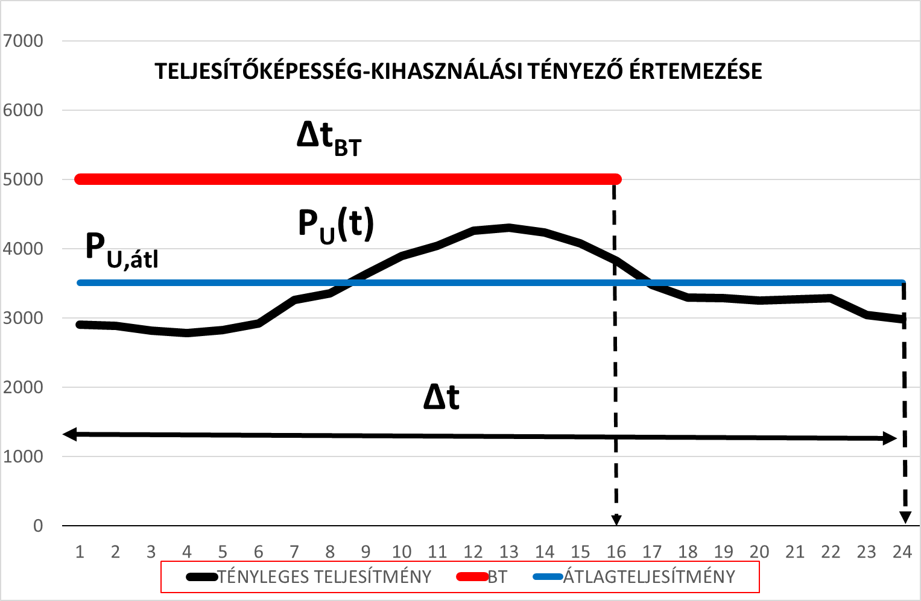
- Ábra

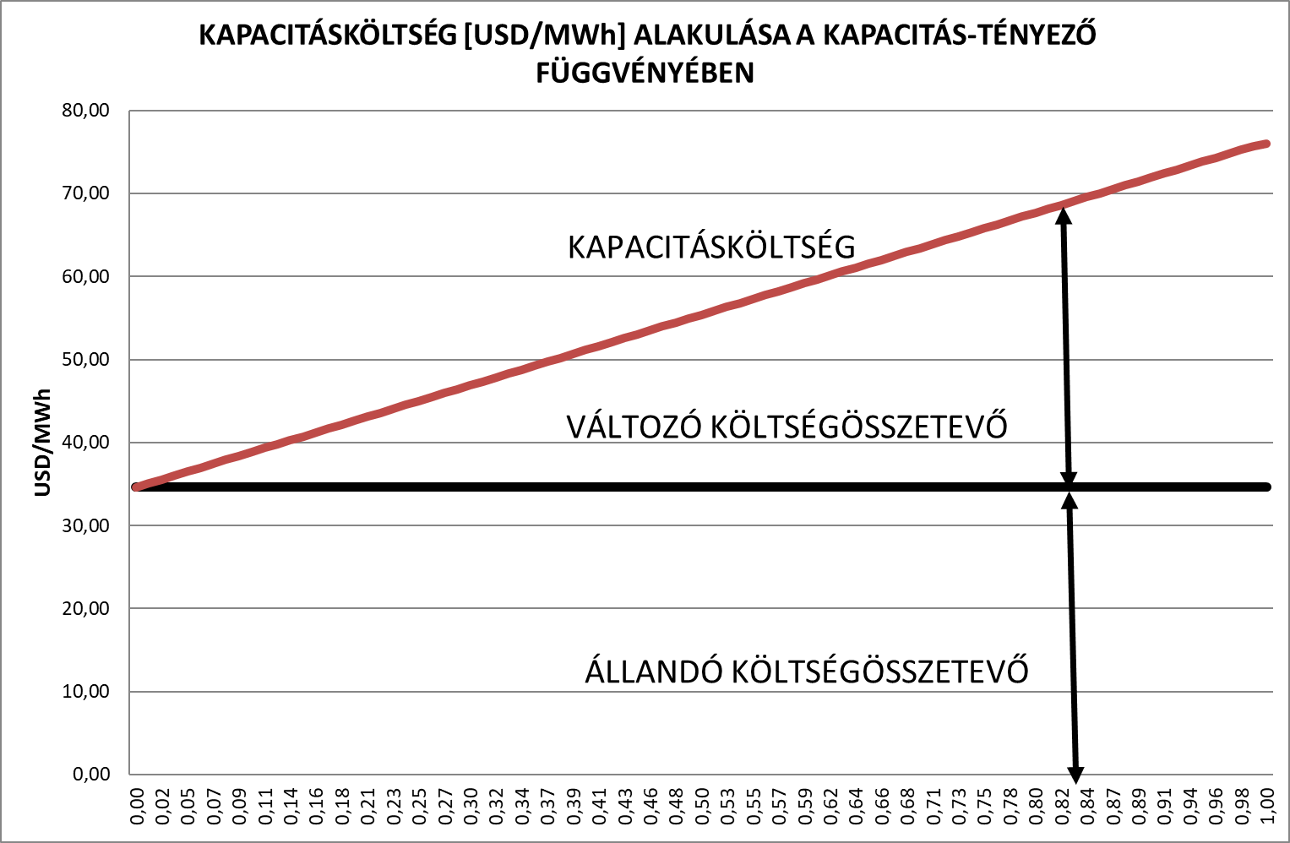
- Ábra

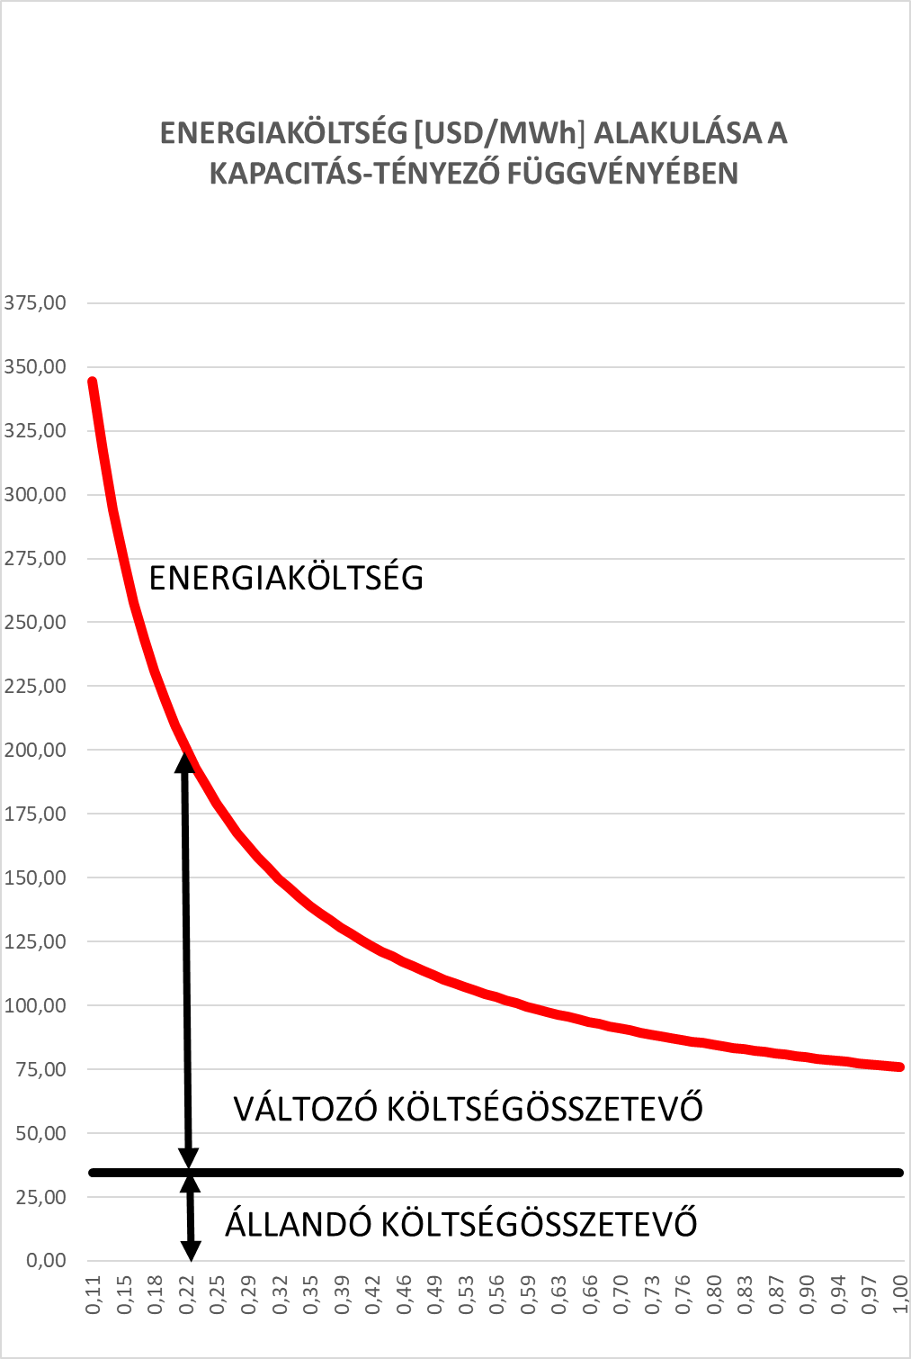
- Ábra

- Ábra
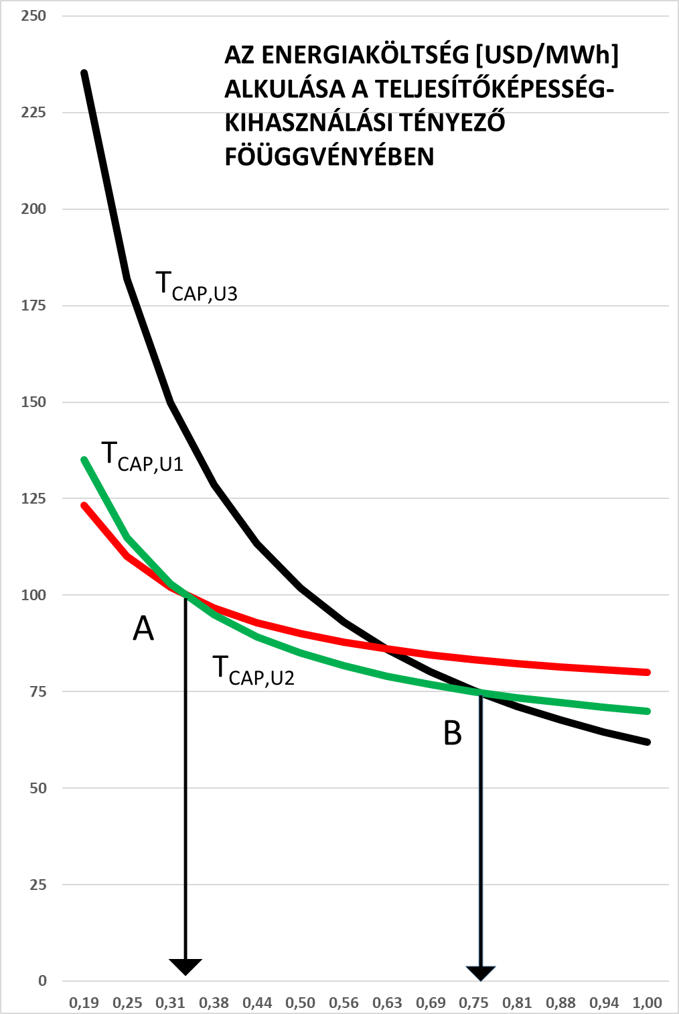
- Ábra

Természetesen az erőművek, erőműegységek általában túlterhelhetők rövid ideig, azaz $P_{U,max}≠BT$, vagyis $P_{U,max}>BT$ de ettől a definícióban eltekintenek.
Sok esetben a LUEC megnevezés helyett az LCOE megnevezést („Levelized Cost of Energy”) használják.

